Санкт-Петербургский Национальный Исследовательский Университет Информационных Технологий, Механики и Оптики

ПИиКТ

Лабораторная работа №

по дисциплине

«Системы искусственного интеллекта»

Выполнил: Студент группы P33113

Мансуров Бехруз Бахтиёрович

Преподаватель: Болдырева Е.А.

Санкт-Петербург

2020г

# Цель: Исследование алгоритмов решения задач методом поиска

Этап 1. Неинформированный поиск. На этом этапе известна только   
топология связей между городами. Выполнить:   
1) поиск в ширину  
2) поиск глубину  
3) поиск с ограничением глубины   
4) поиск с итеративным углублением   
5) двунаправленный поиск.

Этап 2. Информированный поиск. Воспользовавшись информацией о   
протяженности связей от текущего узла, выполнить:   
1) жадный поиск по первому наилучшему соответствию;   
2) затем, использую информацию о расстоянии до цели по прямой от   
каждого узла, выполнить поиск методом минимизации суммарной оценки А*.

Неинформированный поиск  
Поиск в ширину

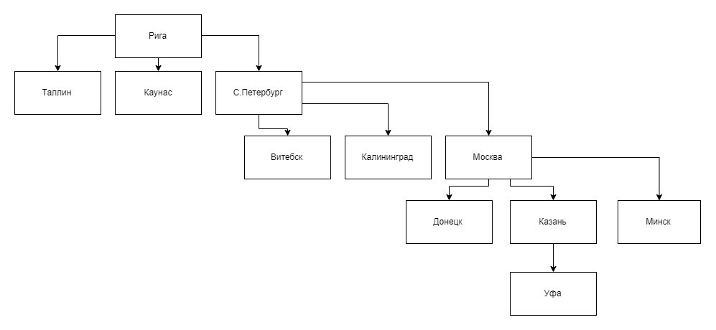

Поиск в глубину  
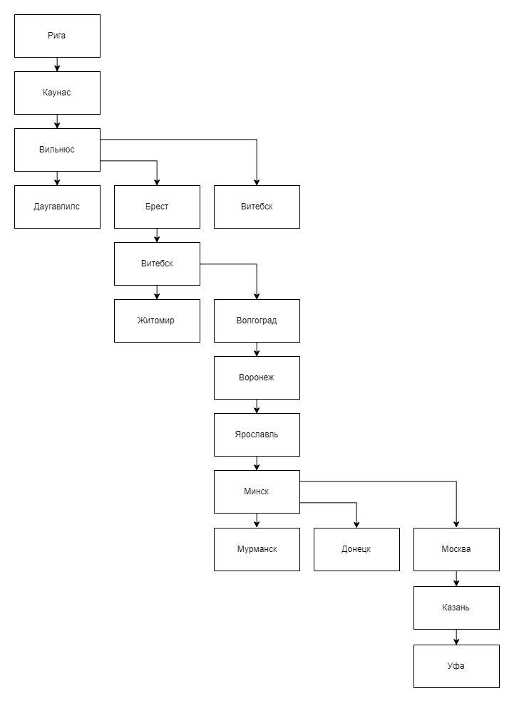

Двунаправленный поиск

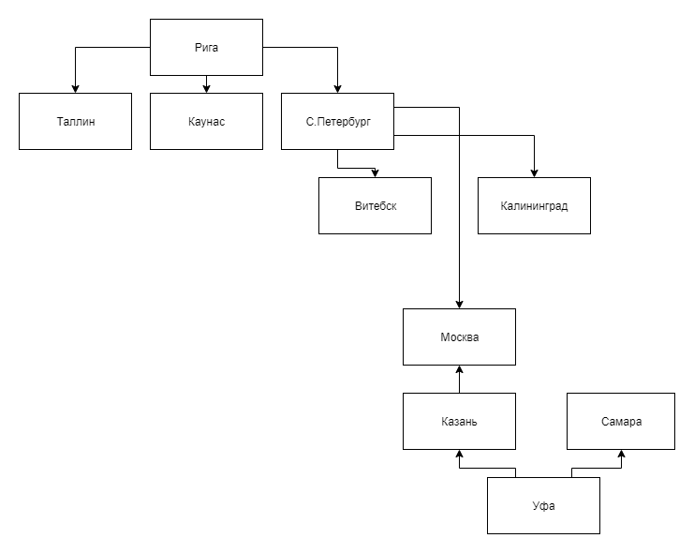

Информированный поиск  
Жадный поиск по первому наилучшему соответствию

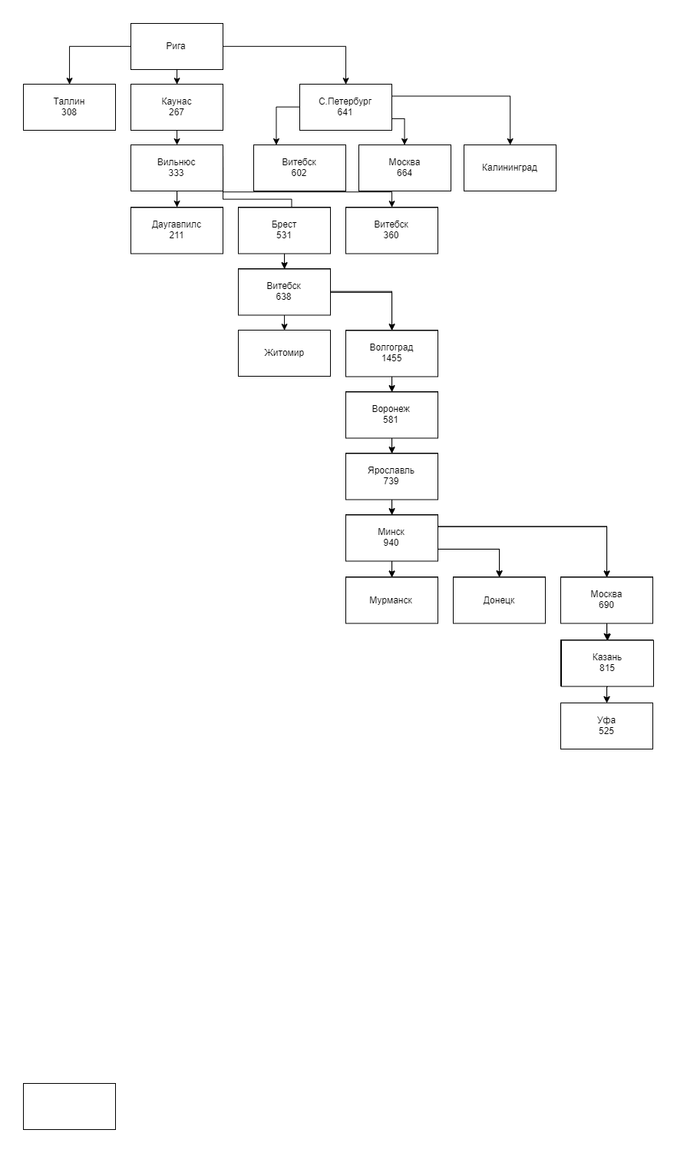

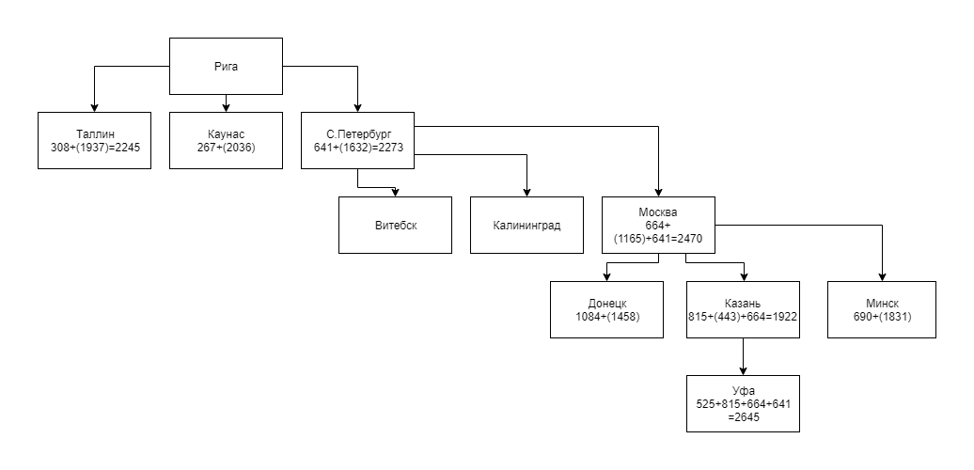Поиск методом минимизации суммарной оценки А*

Вывод:   
Познакомился с информированным и неинформированным поиском, разницей между ними. Были изучены асимптотики разных алгоритмов.